LESSON THIRTY-ONE: Goldilocks and the three bears 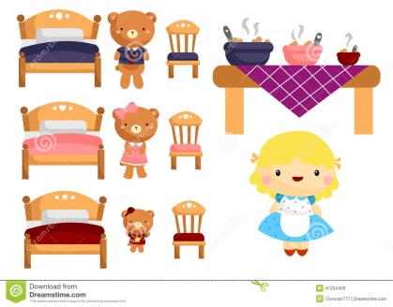
- Hello song
- Hello Colin routine: zdravíme se s Colinem.
- Colin’s favourite word I.
- Teddy bear rhyme:
Teddy bear, teddy bear,
Turn around
Teddy bear, teddy bear,
Touch the ground.
Teddy bear, teddy bear,
Touch your nose,
Teddy bear, teddy bear,
Point to your toes.
Viz např. https://www.youtube.com/watch?v=7X0Q4F--g0s
- Opakování slovní zásoby: předvádíme:
Daddy bear
Mummy bear
Baby bear
bowl = miska
chair = židle
bed = postel
big/small/tiny= maličký.
- Daddy bear chant: posoucháme a předvádíme.
- Table time, str. 77: děti stříhají kartičky.
- Card games:
- Učitel říká, děti ukazují správnou kartičku, např.
Big chair!
- Děti ve dvojicích hrají karty. Říkají:
Small bed.
Small bed.
Small chair …
- Storytime: Story 6:
Are you ready, 1, 2, 3,
Here’s a story, listen to me!
- Table time: str. 46.
- Colin’s favourite word II: bowl!
- Goodbye song + treasure
Doporučený domácí úkol:
- Poslech příběhu, viz příloha.
- https://www.youtube.com/watch?v=YZ4gg8GLwA4

